花的祝福

～ 臺北市大安區仁愛國小第19屆資優資源班六下社會資源運用活動 ～
- 指導講座：盧莉莉女士（蘆莉花坊老闆，
也是本校第20屆五年級學生張哲瑋的母親。）
- 活動時間：98年5月7日（星期四）中午12：30～下午1：10
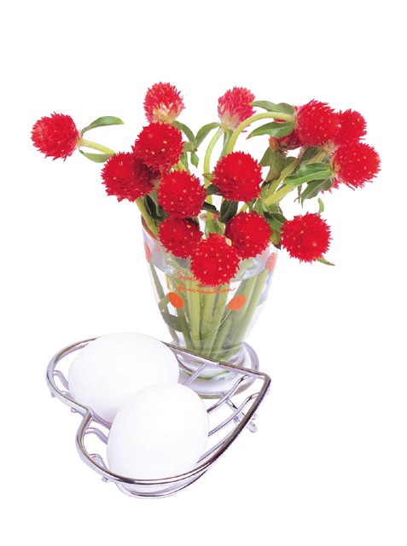
●活動對象：六年級資優資源班師生
- 活動地點：資優資源班二樓大教室
●活動目標： 1、會製作環保的花器。
2、能將插花藝術運用於生活中。
3、能對母親有感恩及祝福的情懷。
●活動流程： 12：30～12：35說明插花時應注意事項
12：35～12：55製作或美化插花容器
12：55～01：10插花
●指導教師：胡麗華老師
●活動叮嚀：用耳去聽、用眼去看、用腦去想、用手去做和用心去體會。

